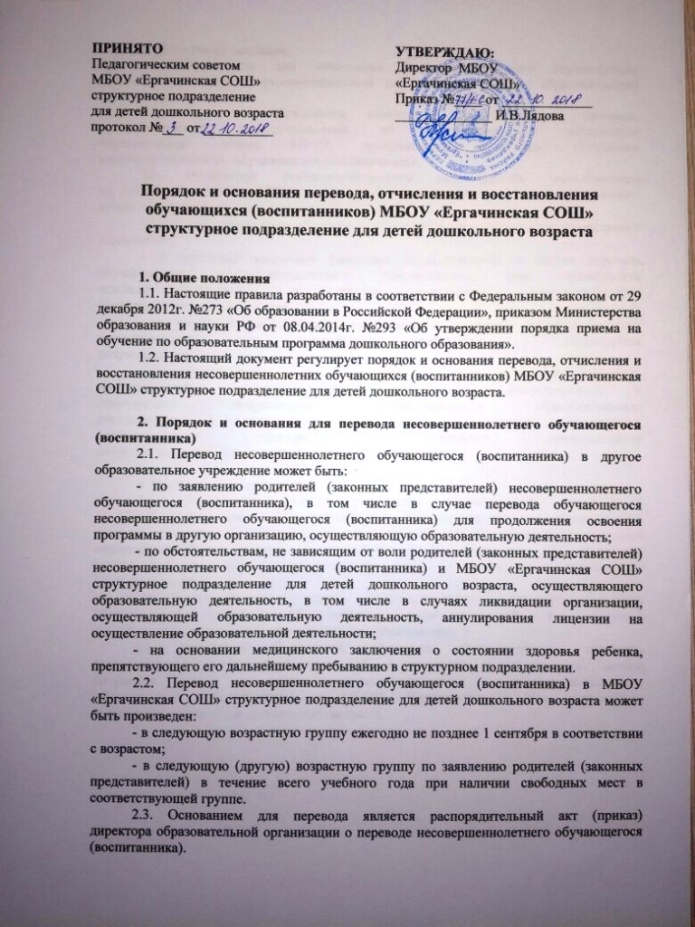

3. Порядок отчисления
3.1. Основанием для отчисления несовершеннолетнего обучающегося
(воспитанника) является распорядительный акт (приказ) директора образовательной организации.
3.2. Права и обязанности участников образовательного процесса,
предусмотренные законодательством об образовании и локальными
нормативными актами МБОУ, прекращаются с даты отчисления
несовершеннолетнего обучающегося (воспитанника).
3.3. Отчисление несовершеннолетнего обучающегося (воспитанника)
из МБОУ «Ергачинская СОШ» структурное подразделение для детей дошкольного возраста может производиться в следующих случаях:
− в связи с завершением обучения по образовательным программам дошкольного образования;
− по заявлению родителей (законных представителей) в случае перевода
обучающегося несовершеннолетнего (воспитанника) для продолжения
освоения программы в другую организацию, осуществляющую
образовательную деятельность;
− на основании медицинского заключения о состоянии здоровья ребенка,
препятствующего его дальнейшему пребыванию в структурном
подразделении;
− по обстоятельствам, не зависящим от воли родителей (законных
представителей) несовершеннолетнего обучающегося (воспитанника) и
структурного подразделения осуществляющего образовательную
деятельность, в том числе в случаях ликвидации организации,
осуществляющей образовательную деятельность, аннулирования
лицензии на осуществление образовательной деятельности.

4. Порядок восстановления
4.1. Несовершеннолетний обучающийся (воспитанник), отчисленный
из МБОУ «Ергачинская СОШ» структурное подразделение для детей дошкольного возраста по инициативе родителей (законных представителей) до завершения освоения
образовательной программы, имеет право на восстановление, по заявлению
родителей (законных представителей) при наличии в структурном
подразделении свободных мест.
4.2. Основанием для восстановления несовершеннолетнего
обучающегося (воспитанника) является распорядительный акт (приказ)
директора образовательной организации о восстановлении.
4.3. Права и обязанности участников образовательного процесса,
предусмотренные, законодательством об образовании и локальными актами
возникают с даты восстановлении несовершеннолетнего
обучающегося (воспитанника) в МБОУ «Ергачинская СОШ» структурное
подразделение для детей дошкольного возраста.

